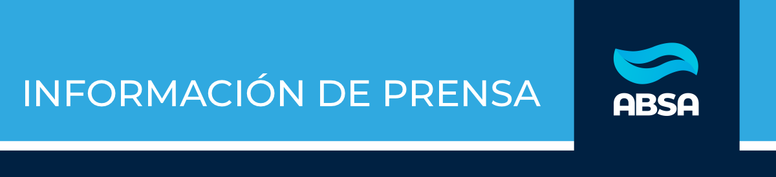

Trabajos programados sobre la red de agua en City Bell
Miércoles 26 de abril de 2023

La Plata

ABSA informa que mañana jueves 27, se realizarán trabajos sobre la red de agua en City Bell, La Plata.

La intervención tendrá lugar en la intersección de las calles 485 y 20, sobre el empalme de cañerías ubicado en ese lugar.

Para la ejecución de las tareas, deberá afectarse el servicio, generando baja presión en la zona delimitada por las calles 482 a 489; y de Camino General Belgrano a calle 15.

Ante esta situación, se recomienda priorizar el uso del agua de red para instancias de hidratación y quehaceres domésticos esenciales.

AGRADECEMOS SU DIFUSIÓN


prensa@aguasbonaerenses.com.ar | consulte por Whatsapp

